Метод наименьших квадратов
Метод наименьших квадратов получил широкое распространение при статистической обработке экспериментальных данных, содержащих случайные ошибки. Этот метод применяется также для приближенной замены заданной функции другими более простыми функциями.
Пусть задан набор экспериментальных точек с координатами 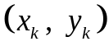, 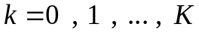. Согласно методу наименьших квадратов аппроксимирующую функцию выбирают таким образом, чтобы была минимальна сумма
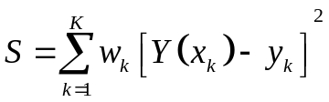.
Величину 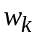 называют весом результата измерения. В случае равноточных измерений полагают 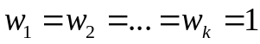. Величина 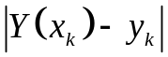 - это абсолютное значение отклонения экспериментальной точки от той, которая вычислена из функциональной зависимости 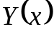. Чаще всего функцию выбирают в виде алгебраического полинома
.
При этом коэффициенты полинома 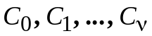 находятся из критерия наименьших квадратов как
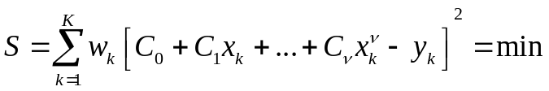.
Вычисляя соответствующие производные 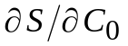, 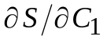, … , 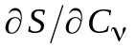 и приравнивая их к нулю, получаем так называемые нормальные уравнения:
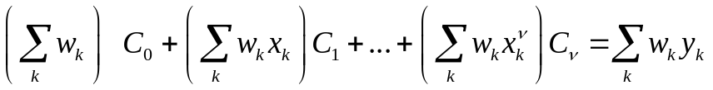,
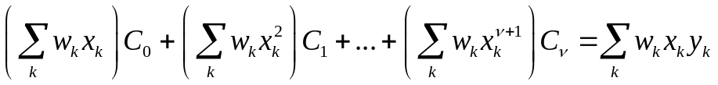,
………….
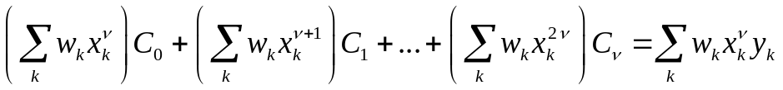.
Это система линейных алгебраических уравнений относительно неизвестных . Для полинома степени получается система из 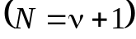 уравнений. Количество различных сумм, которые надо вычислять для определения матрицы коэффициентов при неизвестных равно 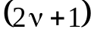, для определения вектора-столбца свободных членов - 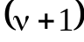. Решение такой системы нормальных уравнений может проводиться методом исключения Гаусса.
Часто заранее оказывается неизвестно, какого порядка нужно взять полином, чтобы хорошо описать экспериментальные данные. Критерий, позволяющий считать, что полином -ого порядка хорошо описывает экспериментальные данные, а полином 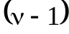-ого порядка в этом отношении еще неудовлетворителен, зависит от вида решаемой задачи. Чаще всего в качестве такого критерия берется среднеквадратичное отклонение или максимальное абсолютное отклонение.
В качестве иллюстрации на рис.1 приведены точки, полученные в результате некоторого эксперимента, и кубическая парабола, проведенная по методу наименьших квадратов. Соответствие экспериментальных данных и теоретической кривой производит впечатление удовлетворительного, тем самым оправдывается выбор кубической параболы.
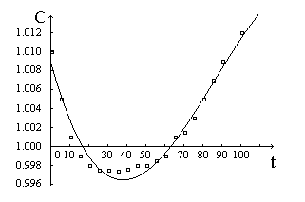
Рис. 1
Метод наименьших квадратов может использоваться не только с алгебраическими полиномами, но и с функциями другого типа. Нормальные уравнения не всегда оказываются линейными. Выбор типа функциональной зависимости, который лучше всего подходит к данным экспериментальным точкам, возлагается на исследователя.
В работе требуется аппроксимировать экспериментальные характеристики многочленами, используя приводимое ниже описание процедуры NORMEQ, которая формирует нормальные уравнения, и процедуры GAUSS, которая служит для решения системы линейных уравнений. Программа должна работать с многочленами любой степени, причем степень аппроксимирующего полинома задается с терминала во время выполнения программы. Рекомендуется ограничиваться степенями полиномов не выше 10-ой. Использование полиномов очень высоких степеней проблематично из-за ошибок округления

После нахождения коэффициентов полинома следует вычислить значения полинома в узловых точках. По степени близости значений полинома в точках x_{k} и экспериментальных точек y_{k} можно судить о качестве произведений аппроксимации. При этом полином целесообразно представить в виде
(схема Горнера)
Такая запись позволяет минимизировать число выполняемых арифметических операций, избегая возведения в степень. Вычисление значений полинома по схеме Горнера может быть реализовано с помощью следующих операторов:
P=0;
FOR (j = power;j>=0; j--)
P=P*x+ sol[j];

Задание: составьте программу для аппроксимации таблично заданной функции алгебраическим полиномом по методу наименьших квадратов. В программе должно быть предусмотрено:
- ввод таблицы значений аппроксимируемой функции;
- вызов процедуры FormMatrices для формирования системы нормальных уравнений;
- вызов процедуры GAUSS для решения системы линейных уравнений;
- вычисление значений аппроксимирующего полинома в узловых точках;
- вывод результатов: коэффициентов полинома, исходных значений (х_{к}, у_{к}) и значений полинома в соответствующих точках.
Для проверки программы в качестве исходной информации можно задать несколько точек параболы n-й степени и посмотреть, получаются ли в результате вычислений те же коэффициенты.

Используйте программу для полиномиальной аппроксимации следующих экспериментальных зависимостей.

Вариант 1 |  |  | Вариант 2 |  |  | Вариант 3
х | у |  | х | у |  | х | у
0.1 | 0.099 |  | -1.0 | -0.541 |  | 1 | 0.17
0.2 | 0.198 |  | -0.9 | -0.495 |  | 2 | 0.08
0.3 | 0.296 |  | -0.8 | -0.462 |  | 3 | 0.05
0.4 | 0.392 |  | -0.7 | -0.425 |  | 4 | 0.02
0.5 | 0.484 |  | -0.6 | -0.381 |  | 5 | 0.01
0.6 | 0.570 |  | -0.5 | -0.345 |  | 6 | 0.00
0.7 | 0.654 |  | -0.4 | -0.297 |  | 7 | -0.02
0.8 | 0.705 |  | -0.3 | -0.241 |  | 8 | -0.05
0.9 | 0.726 |  | -0.2 | -0.185 |  | 9 | -0.18
1.0 | 0.740 |  | -0.1 | -0.095 |  | 10 | -0.31
1.1 | 0.732 |  | 0 | 0 |  | 11 | -0.45
1.2 | 0.705 |  | 0.1 | 0.097 |  | 12 | -0.64
1.3 | 0.667 |  | 0.2 | 0.195 |  | 13 | -1.04
1.4 | 0.598 |  | 0.3 | 0.274 |  | 14 | -1.47
1.5 | 0.540 |  | 0.4 | 0.356 |  | 15 | -1.89
1.6 | 0.484 |  | 0.5 | 0.422 |  | 16 | -2.25
1.7 | 0.423 |  | 0.6 | 0.478 |  | 17 | -2.71
1.8 | 0.347 |  | 0.7 | 0.523 |  | 18 | -3.08
1.9 | 0.301 |  | 0.8 | 0.575 |  | 19 | -3.40
2.0 | 0.262 |  | 0.9 | 0.612 |  | 20 | -3.93
 |  |  | 1.0 | 0.636

Вариант 4 |  |  | Вариант 5 |  |  | Вариант 6
х | У |  | х | У |  | х | У
-2.0 | 1.4E-6 |  | -2.0 | 1.4E-6 |  | -2.0 | 3.3E-6
-1.9 | 3.6E-6 |  | -1.9 | 4.5E-6 |  | -1.9 | 8.3E-6
-1.8 | 8.8E-6 |  | -1.8 | 11.9E-6 |  | -1.8 | 17.9E-6
-1.7 | 18.5E-6 |  | -1.7 | 23.4E-6 |  | -1.7 | 33.9E-6
-1.6 | 34.2E-6 |  | -1.6 | 42.8E-6 |  | -1.6 | 53.0E-6
-1.5 | 57.4E-6 |  | -1.5 | 71.2E-6 |  | -1.5 | 86.6E-6
-1.4 | 89.9E-6 |  | -1.4 | 0.109E-3 |  | -1.4 | 0.131E-3
-1.3 | 0.131E-3 |  | -1.3 | 0.161E-3 |  | -1.3 | 0.190E-3
-1.2 | 0.184E-3 |  | -1.2 | 0.224E-3 |  | -1.2 | 0.264E-3
-1.1 | 0.254E-3 |  | -1.1 | 0.305E-3 |  | -1.1 | 0.356E-3
-1.0 | 0.337E-3 |  | -1.0 | 0.407E-3 |  | -1.0 | 0.471E-3
-0.9 | 0.454E-3 |  | -0.9 | 0.544E-3 |  | -0.9 | 0.623E-3
-0.8 | 0.617E-3 |  | -0.8 | 0.727E-3 |  | -0.8 | 0.828E-3
-0.7 | 0.835E-3 |  | -0.7 | 0.975E-3 |  | -0.7 | 1.099E-3
-0.6 | 1.112E-3 |  | -0.6 | 1.291E-3 |  | -0.6 | 1.447E-3
-0.5 | 1.457E-3 |  | -0.5 | 1.671E-3 |  | -0.5 | 1.861E-3
-0.4 | 1.86E-3 |  | -0.4 | 2.125E-3 |  | -0.4 | 2.344E-3
-0.3 | 2.32E-3 |  | -0.3 | 2.63E-3 |  | -0.3 | 2.9E-3
-0.2 | 2.85E-3 |  | -0.2 | 3.22E-3 |  | -0.2 | 3.528E-3
-0.1 | 3.44E-3 |  | -0.1 | 3.86E-3 |  | -0.1 | 4.28E-3
0.0 | 4.07E-3 |  | 0.0 | 4.56E-3 |  | 0.0 | 4.95E-3
+0.1 | 4.78E-3 |  | +0.1 | 5.31E-3 |  | +0.1 | 5.74E-3
+0.2 | 5.57E-3 |  | +0.2 | 6.13E-3 |  | +0.2 | 6.58E-3
+0.3 | 6.33E-3 |  | +0.3 | 6.99E-3 |  | +0.3 | 7.47E-3
+0.4 | 7.16E-3 |  | +0.4 | 7.88E-3 |  | +0.4 | 8.39E-3
+0.5 | 8.04E-3 |  | +0.5 | 8.81E-3 |  | +0.5 | 9.34E-3
+0.6 | 8.96E-3 |  | +0.6 | 9.81E-3 |  | +0.6 | 10.43E-3
+0.7 | 9.93E-3 |  | +0.7 | 10.81E-3 |  | +0.7 | 11.37E-3
+0.8 | 10.94E-3 |  | +0.8 | 11.84E-3 |  | +0.8 | 12.43E-3
+0.9 | 11.97E-3

Литература
- Линник Ю.В. Метод наименьших квадратов и основы теории обработки наблюдений.- М.: физматлит, 1962.
- Мак-Кракен Д., Дорн У. Численные методы и программирование на фортране/ Перевод с английского.- М.: Мир., 1997.
- Плис А.И., Сливина Н.А. Лабораторный практикум по высшей математике.- М.: Высшая школа, 1983.

